國立玉井工商實習工場資料調查表
填表日期 105 年 9 月 日
實驗/實習場所名稱 |  |  |  | 中餐實習工場Ⅱ |  | 面積(m²) |  |  |  |  | 131.33 m²
管理人 |  |  |  | 邱淑慧 |  | 聯絡電話 |  |  |  | (06)5741101轉561
電 子 信 箱 |  |  |  | ycvs561@ycvs.tn.edu.tw |  |  |  |  |  | 其它聯絡方式
用途 |  |  |  | 中式餐點製作
是否有使用環保署公告之毒性化學物質，並建立物質安全資料表。 |  |  |  |  |  | ■否 □是，資料表放置地點
是否有產生廢液或有害廢棄物 |  |  |  |  |  | □否■是 （有廢油回收）
廢液是否分類收集並標示內容物及危害性 |  |  |  |  |  |  |  | □無■有
是否具尖銳之器具 |  |  |  |  | □無■有，
是否有獨立電源總開關 |  |  |  |  | □無 ■有
電力負荷 |  |  | 220V_ _A 110 V_ _A 其它 (請詳填列用電量高者)
通風換氣 |  |  |  | □自然通風 □窗及排風機 □密閉室冷氣 ■以上視情況使用
採光照明 |  |  |  | □窗自然光 □日光燈 ■以上併用
消防系統 |  |  | ■滅火器 乾粉-大3支 (型式、數量)  □火警自動警報系統 □手動警報系統 □其它
出入口設緊急出口標示燈 |  |  |  |  | ■無 □有
是否有設緊急照明燈 |  |  |  |  | ■無 □有
防護具 |  | □個人防護具 ■急救箱 □沖身洗眼器 □其他
實驗室/實習場所配置圖
實習工場照片 | 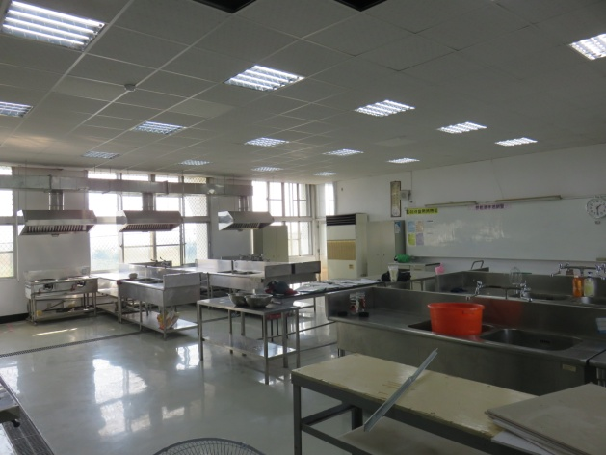 |  |  |  |  |  | 實習工場照片 |  | 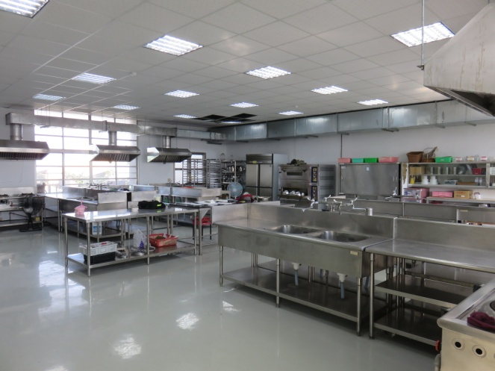
 | 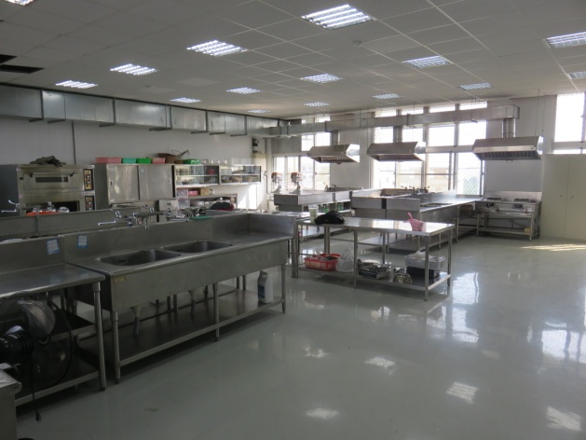 |  |  |  |  |  |  |  | 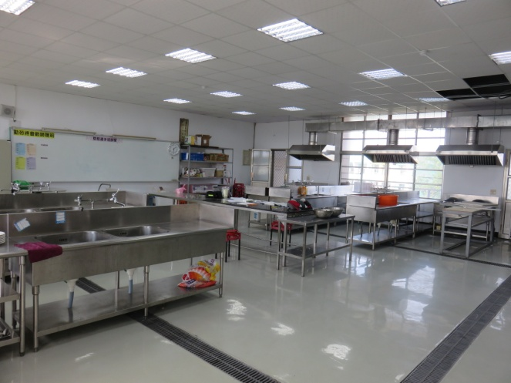
國立玉井工商實習工場資料調查表
填表日期 105 年 9 月 日
實驗/實習場所名稱 |  |  |  | 中餐實習工場Ⅰ |  | 面積(m²) |  |  |  |  | 262.656 m²
管理人 |  |  |  | 邱淑慧 |  | 聯絡電話 |  |  |  | (06)5741101轉561
電 子 信 箱 |  |  |  | ycvs561@ycvs.tn.edu.tw |  |  |  |  |  | 其它聯絡方式
用途 |  |  |  | 中式餐點製作
是否有使用環保署公告之毒性化學物質，並建立物質安全資料表。 |  |  |  |  |  | ■否 □是，資料表放置地點
是否有產生廢液或有害廢棄物 |  |  |  |  |  | □否■是 （有廢油回收）
廢液是否分類收集並標示內容物及危害性 |  |  |  |  |  |  |  | □無■有
是否具尖銳之器具 |  |  |  |  | □無■有，
是否有獨立電源總開關 |  |  |  |  | □無 ■有
電力負荷 |  |  | 220V_ _A 110 V_ _A 其它 (請詳填列用電量高者)
通風換氣 |  |  |  | □自然通風 □窗及排風機 □密閉室冷氣 ■以上視情況使用
採光照明 |  |  |  | □窗自然光 □日光燈 ■以上併用
消防系統 |  |  | ■滅火器 乾粉-大3支 (型式、數量)  □火警自動警報系統 □手動警報系統 □其它
出入口設緊急出口標示燈 |  |  |  |  | ■無 □有
是否有設緊急照明燈 |  |  |  |  | ■無 □有
防護具 |  | □個人防護具 ■急救箱 □沖身洗眼器 □其他
實驗室/實習場所配置圖
實習工場照片 | 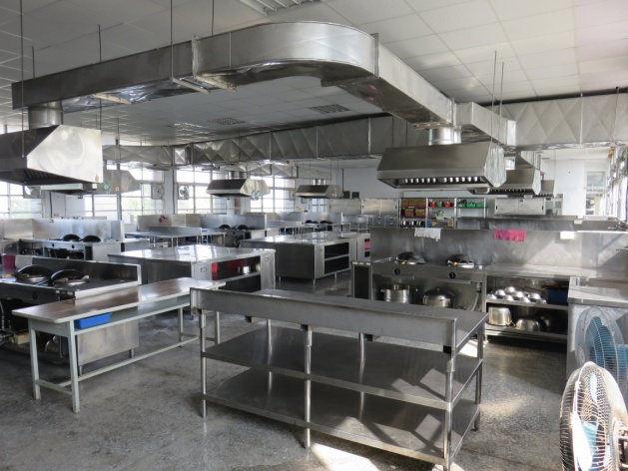 |  |  |  |  |  | 實習工場照片 |  | 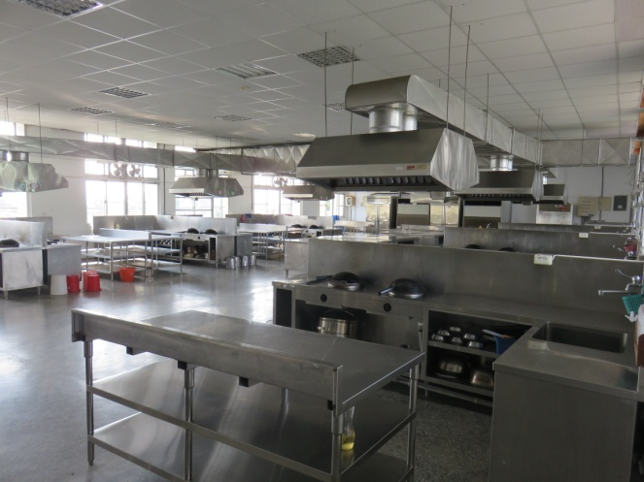
 | 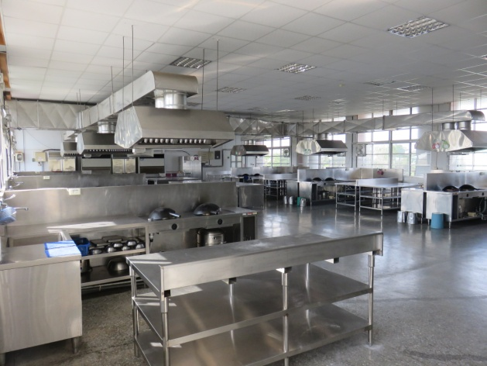 |  |  |  |  |  |  |  | 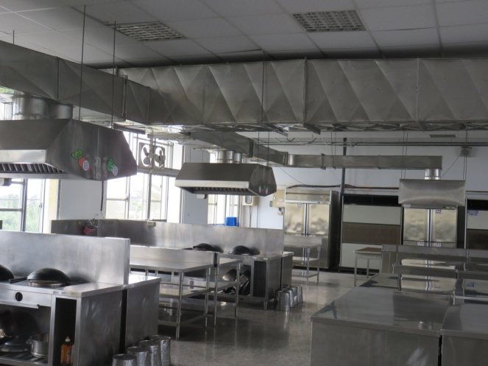

國立玉井工商實習工場資料調查表
填表日期 105 年 9 月 日
實驗/實習場所名稱 |  |  |  | 中餐實習工場Ⅲ |  | 面積(m²) |  |  |  |  | 131.33 m²
管理人 |  |  |  | 邱淑慧 |  | 聯絡電話 |  |  |  | (06)5741101轉561
電 子 信 箱 |  |  |  | ycvs561@ycvs.tn.edu.tw |  |  |  |  |  | 其它聯絡方式
用途 |  |  |  | 中式餐點製作
是否有使用環保署公告之毒性化學物質，並建立物質安全資料表。 |  |  |  |  |  | ■否 □是，資料表放置地點
是否有產生廢液或有害廢棄物 |  |  |  |  |  | □否■是 （有廢油回收）
廢液是否分類收集並標示內容物及危害性 |  |  |  |  |  |  |  | □無■有
是否具尖銳之器具 |  |  |  |  | □無■有，
是否有獨立電源總開關 |  |  |  |  | □無 ■有
電力負荷 |  |  | 220V_ _A 110 V_ _A 其它 (請詳填列用電量高者)
通風換氣 |  |  |  | □自然通風 □窗及排風機 □密閉室冷氣 ■以上視情況使用
採光照明 |  |  |  | □窗自然光 □日光燈 ■以上併用
消防系統 |  |  | ■滅火器 乾粉-大3支 (型式、數量)  □火警自動警報系統 □手動警報系統 □其它
出入口設緊急出口標示燈 |  |  |  |  | ■無 □有
是否有設緊急照明燈 |  |  |  |  | ■無 □有
防護具 |  | □個人防護具 ■急救箱 □沖身洗眼器 □其他
實驗室/實習場所配置圖
實習工場照片 |  |  |  |  |  |  | 實習工場照片

國立玉井工商實習工場資料調查表
填表日期 105 年 9 月 日
實驗/實習場所名稱 |  |  |  | 西餐實習工場 |  | 面積(m²) |  |  |  |  | 262.656 m²
管理人 |  |  |  | 邱淑慧 |  | 聯絡電話 |  |  |  | (06)5741101轉561
電 子 信 箱 |  |  |  | ycvs561@ycvs.tn.edu.tw |  |  |  |  |  | 其它聯絡方式
用途 |  |  |  | 西式餐點製作
是否有使用環保署公告之毒性化學物質，並建立物質安全資料表。 |  |  |  |  |  | ■否 □是，資料表放置地點
是否有產生廢液或有害廢棄物 |  |  |  |  |  | □否■是 （有廢油回收）
廢液是否分類收集並標示內容物及危害性 |  |  |  |  |  |  |  | □無■有
是否具尖銳之器具 |  |  |  |  | □無■有，
是否有獨立電源總開關 |  |  |  |  | □無 ■有
電力負荷 |  |  | 220V_ _A 110 V_ _A 其它 (請詳填列用電量高者)
通風換氣 |  |  |  | □自然通風 ■窗及排風機 □密閉室冷氣 □以上視情況使用
採光照明 |  |  |  | □窗自然光 □日光燈 ■以上併用
消防系統 |  |  | ■滅火器 乾粉-大3支 (型式、數量)  □火警自動警報系統 □手動警報系統 □其它
出入口設緊急出口標示燈 |  |  |  |  | ■無 □有
是否有設緊急照明燈 |  |  |  |  | ■無 □有
防護具 |  | □個人防護具 ■急救箱 □沖身洗眼器 □其他
實驗室/實習場所配置圖
實習工場照片 | 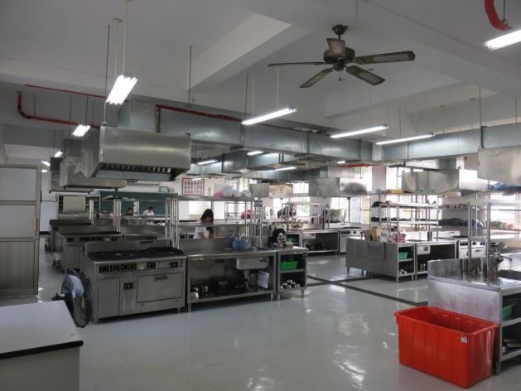 |  |  |  |  |  | 實習工場照片 |  | 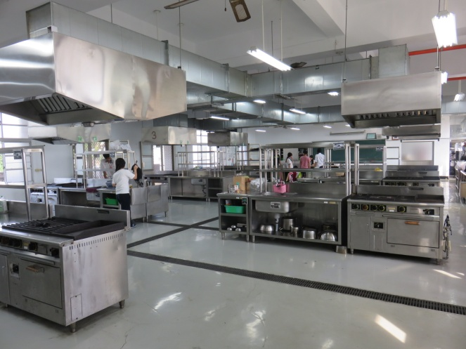
 | 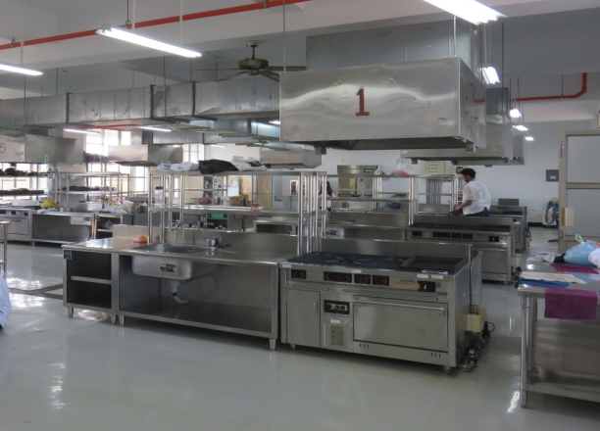 |  |  |  |  |  |  |  | 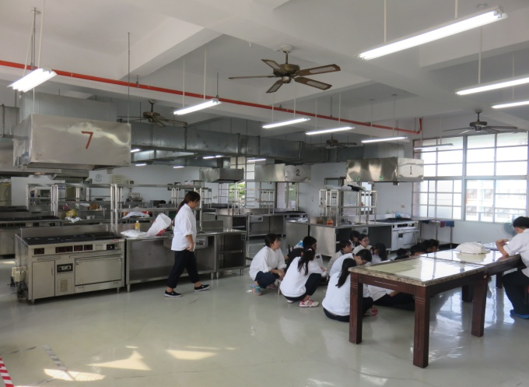

國立玉井工商實習工場資料調查表
填表日期 105 年 9 月 日
實驗/實習場所名稱 |  |  |  | 客房實習工場 |  | 面積(m²) |  |  |  |  | 120.38 m²
管理人 |  |  |  | 邱淑慧 |  | 聯絡電話 |  |  |  | (06)5741101轉561
電 子 信 箱 |  |  |  | ycvs561@ycvs.tn.edu.tw |  |  |  |  |  | 其它聯絡方式
用途 |  |  |  | 西式餐點製作
是否有使用環保署公告之毒性化學物質，並建立物質安全資料表。 |  |  |  |  |  | ■否 □是，資料表放置地點
是否有產生廢液或有害廢棄物 |  |  |  |  |  | ■否□是 （有廢油回收）
廢液是否分類收集並標示內容物及危害性 |  |  |  |  |  |  |  | ■無□有
是否具尖銳之器具 |  |  |  |  | ■無□有，
是否有獨立電源總開關 |  |  |  |  | □無 ■有
電力負荷 |  |  | 220V_ _A 110 V_ _A 其它 (請詳填列用電量高者)
通風換氣 |  |  |  | □自然通風 □窗及排風機 □密閉室冷氣■以上視情況使用
採光照明 |  |  |  | □窗自然光 □日光燈 ■以上併用
消防系統 |  |  | ■滅火器 乾粉-大2支 (型式、數量)  □火警自動警報系統 □手動警報系統 □其它
出入口設緊急出口標示燈 |  |  |  |  | ■無 □有
是否有設緊急照明燈 |  |  |  |  | ■無 □有
防護具 |  | □個人防護具 ■急救箱 □沖身洗眼器 □其他
實驗室/實習場所配置圖
實習工場照片 | 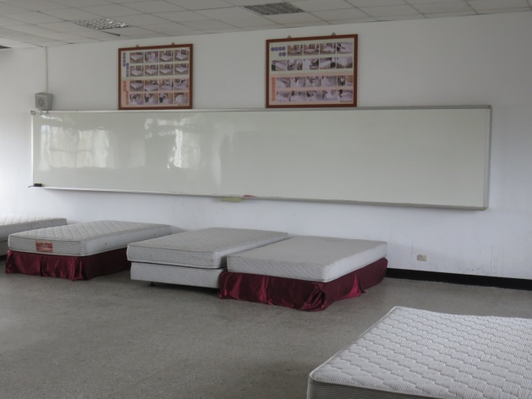 |  |  |  |  |  | 實習工場照片 |  | 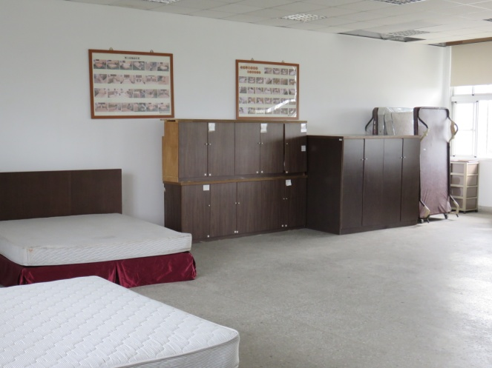
 | 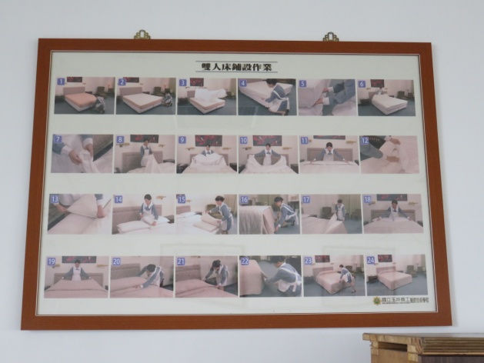 |  |  |  |  |  |  |  | 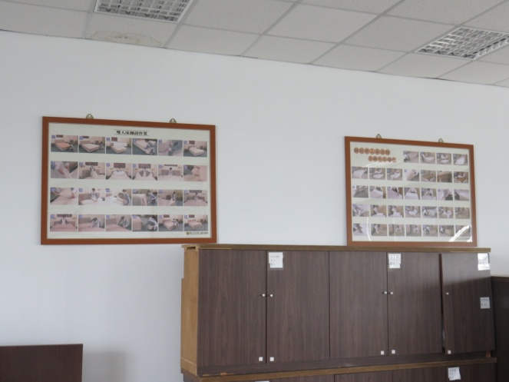

國立玉井工商實習工場資料調查表
填表日期 105 年 9 月 日
實驗/實習場所名稱 |  |  |  | 烘焙實習工場 |  | 面積(m²) |  |  |  |  | 175.104 m²
管理人 |  |  |  | 邱淑慧 |  | 聯絡電話 |  |  |  | (06)5741101轉561
電 子 信 箱 |  |  |  | ycvs561@ycvs.tn.edu.tw |  |  |  |  |  | 其它聯絡方式
用途 |  |  |  | 麵包蛋糕點心製作
是否有使用環保署公告之毒性化學物質，並建立物質安全資料表。 |  |  |  |  |  | ■否 □是，資料表放置地點
是否有產生廢液或有害廢棄物 |  |  |  |  |  | ■否□是 （有油槽）
廢液是否分類收集並標示內容物及危害性 |  |  |  |  |  |  |  | ■無 □有
是否具尖銳之器具 |  |  |  |  | ■無 □有，
是否有獨立電源總開關 |  |  |  |  | □無 ■有
電力負荷 |  |  | 220V_ _A 110 V_ _A 其它 (請詳填列用電量高者)
通風換氣 |  |  |  | □自然通風 □窗及排風機 □密閉室冷氣 ■以上視情況使用
採光照明 |  |  |  | □窗自然光 □日光燈 ■以上併用
消防系統 |  |  | ■滅火器 乾粉-大3支 (型式、數量)  □火警自動警報系統 □手動警報系統 □其它
出入口設緊急出口標示燈 |  |  |  |  | ■無 □有
是否有設緊急照明燈 |  |  |  |  | ■無 □有
防護具 |  | □個人防護具 ■急救箱 □沖身洗眼器 □其他
實驗室/實習場所配置圖
實習工場照片 | 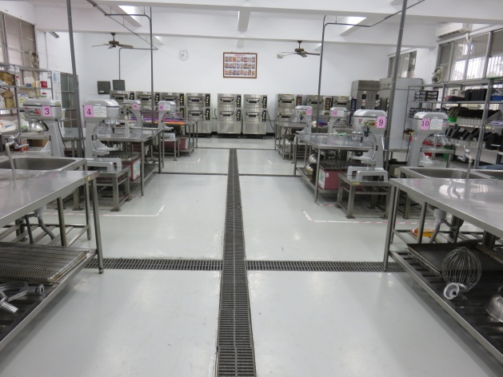 |  |  |  |  |  | 實習工場照片 |  | 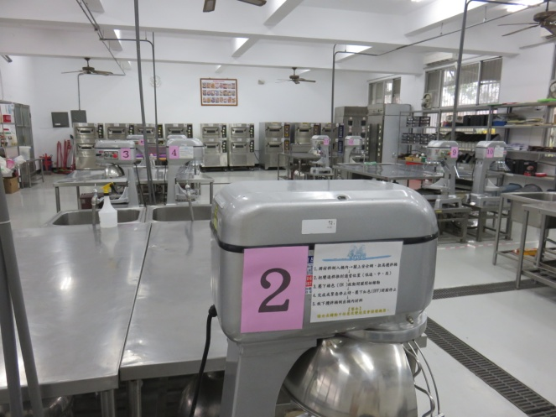
 | 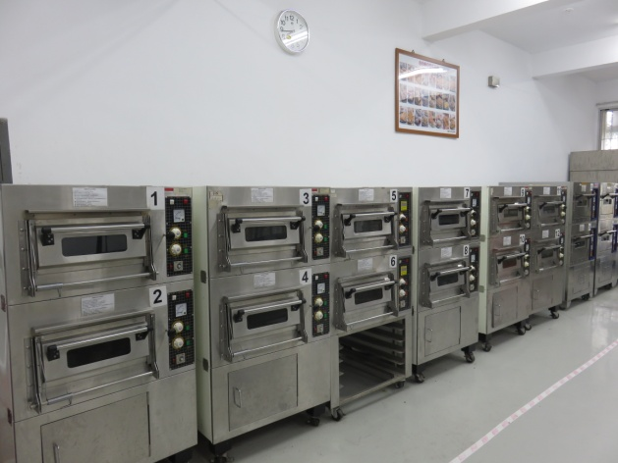 |  |  |  |  |  |  |  | 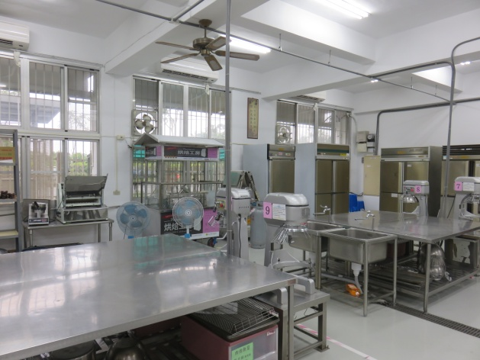

國立玉井工商實習工場資料調查表
填表日期 105 年 9 月 日
實驗/實習場所名稱 |  |  |  | 飲調實習工場 |  | 面積(m²) |  |  |  |  | 131.33 m²
管理人 |  |  |  | 邱淑慧 |  | 聯絡電話 |  |  |  | (06)5741101轉561
電 子 信 箱 |  |  |  | ycvs561@ycvs.tn.edu.tw |  |  |  |  |  | 其它聯絡方式
用途 |  |  |  | 西式餐點製作
是否有使用環保署公告之毒性化學物質，並建立物質安全資料表。 |  |  |  |  |  | ■否 □是，資料表放置地點
是否有產生廢液或有害廢棄物 |  |  |  |  |  | ■否□是 （有廢油回收）
廢液是否分類收集並標示內容物及危害性 |  |  |  |  |  |  |  | ■無□有
是否具尖銳之器具 |  |  |  |  | □無■有，
是否有獨立電源總開關 |  |  |  |  | □無 ■有
電力負荷 |  |  | 220V_ _A 110 V_ _A 其它 (請詳填列用電量高者)
通風換氣 |  |  |  | □自然通風 □窗及排風機 □密閉室冷氣■以上視情況使用
採光照明 |  |  |  | □窗自然光 □日光燈 ■以上併用
消防系統 |  |  | ■滅火器 乾粉-大2支 (型式、數量)  □火警自動警報系統 □手動警報系統 □其它
出入口設緊急出口標示燈 |  |  |  |  | ■無 □有
是否有設緊急照明燈 |  |  |  |  | ■無 □有
防護具 |  | □個人防護具 ■急救箱 □沖身洗眼器 □其他
實驗室/實習場所配置圖
實習工場照片 | 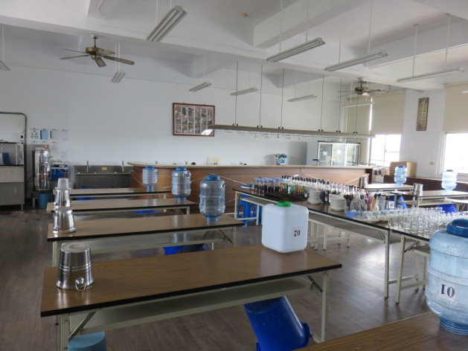 |  |  |  |  |  | 實習工場照片 |  | 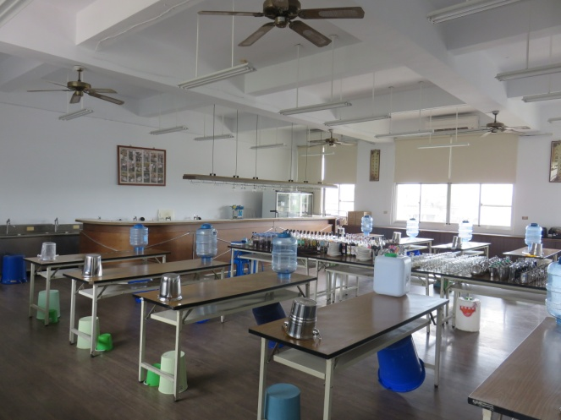
 | 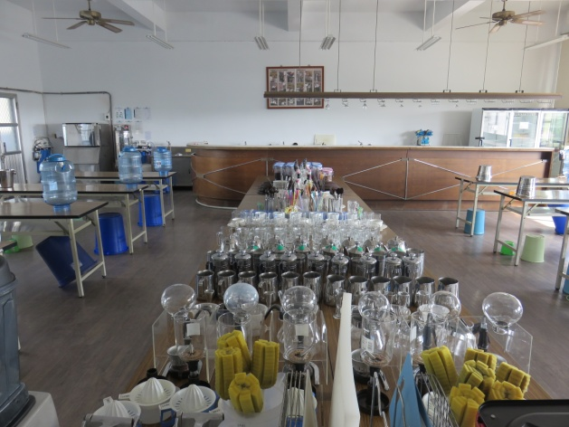 |  |  |  |  |  |  |  | 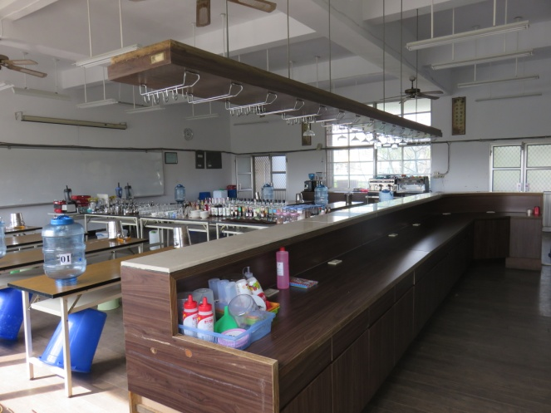

國立玉井工商實習工場資料調查表
填表日期 105 年 9 月 日
實驗/實習場所名稱 |  |  |  | 餐服實習工場 |  | 面積(m²) |  |  |  |  | 131.33 m²
管理人 |  |  |  | 邱淑慧 |  | 聯絡電話 |  |  |  | (06)5741101轉561
電 子 信 箱 |  |  |  | ycvs561@ycvs.tn.edu.tw |  |  |  |  |  | 其它聯絡方式
用途 |  |  |  | 西式餐點製作
是否有使用環保署公告之毒性化學物質，並建立物質安全資料表。 |  |  |  |  |  | ■否 □是，資料表放置地點
是否有產生廢液或有害廢棄物 |  |  |  |  |  | ■否□是 （有廢油回收）
廢液是否分類收集並標示內容物及危害性 |  |  |  |  |  |  |  | ■無□有
是否具尖銳之器具 |  |  |  |  | □無■有，
是否有獨立電源總開關 |  |  |  |  | □無 ■有
電力負荷 |  |  | 220V_ _A 110 V_ _A 其它 (請詳填列用電量高者)
通風換氣 |  |  |  | □自然通風 □窗及排風機 □密閉室冷氣■以上視情況使用
採光照明 |  |  |  | □窗自然光 □日光燈 ■以上併用
消防系統 |  |  | ■滅火器 乾粉-大2支 (型式、數量)  □火警自動警報系統 □手動警報系統 □其它
出入口設緊急出口標示燈 |  |  |  |  | ■無 □有
是否有設緊急照明燈 |  |  |  |  | ■無 □有
防護具 |  | □個人防護具 ■急救箱 □沖身洗眼器 □其他
實驗室/實習場所配置圖
實習工場照片 | 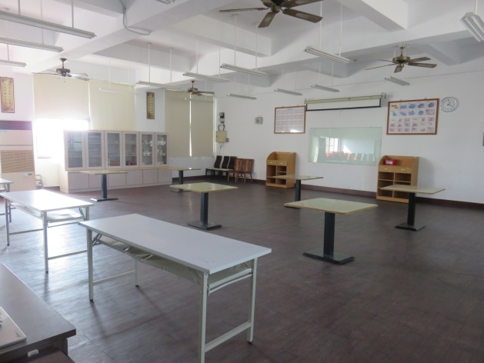 |  |  |  |  |  | 實習工場照片 |  | 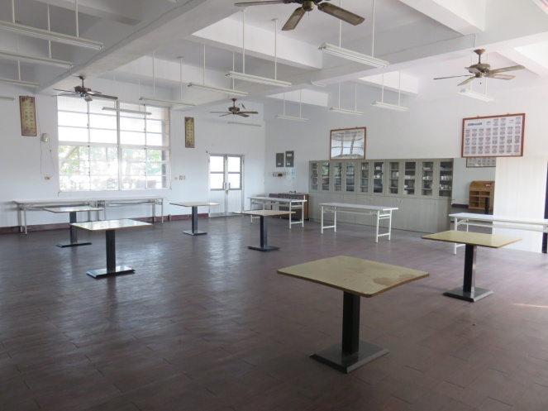
 | 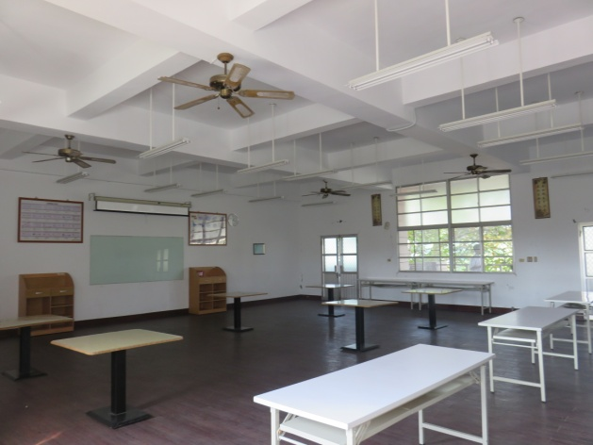 |  |  |  |  |  |  |  | 